
Wijnen Jacobs is een gespecialiseerde wijnhandel met een passie voor kwaliteitswijnen en persoonlijk advies. Al jarenlang selecteren we zorgvuldig wijnen die perfect passen bij elke gelegenheid. Deze technische fiche geeft een overzicht van de specifieke kenmerken van deze wijn, inclusief herkomst, druivensoorten en smaakprofiel.

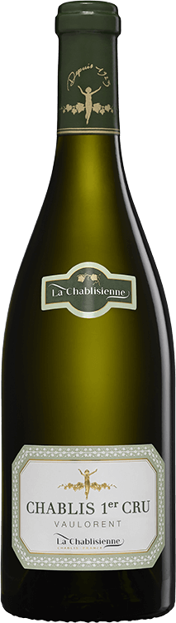
La Chablisienne – Chablis 1er Cru Vaulorent
HERKOMST | Frankrijk, Chablis 1er Cru
DRUIVENSOORT | Chardonnay
VINIFICATIE | Na malolactische fermentatie 12mnd sur lie in inox en eikenvaten
SPECIFICATIE | Neus van exotisch fruit en wat houttoets. Full-bodied en zuiver
ALCOHOLPERCENTAGE | 12%
SERVEERTIP | Gamba’s, sushi, sint-jacobsvruchten

WIJNDOMEIN
De Wijngaarden van La Chablisienne liggen in het hart van Chablis. Ze planten enkel stokken met de Chardonnay-druif, dit is omdat daar enkel Chardonnay verbouwd mag worden. De wijngaarden van Chablis zijn een van de oudsten van Frankrijk.
De mineraliteit in de wijnen is te danken aan de bodem en de hoogte van de wijngaarden

